https://www.nu.nl/algemeen/6019968/ouderen-voelen-zich-minder-eenzaam-dan-twintig-jaar-geleden.html
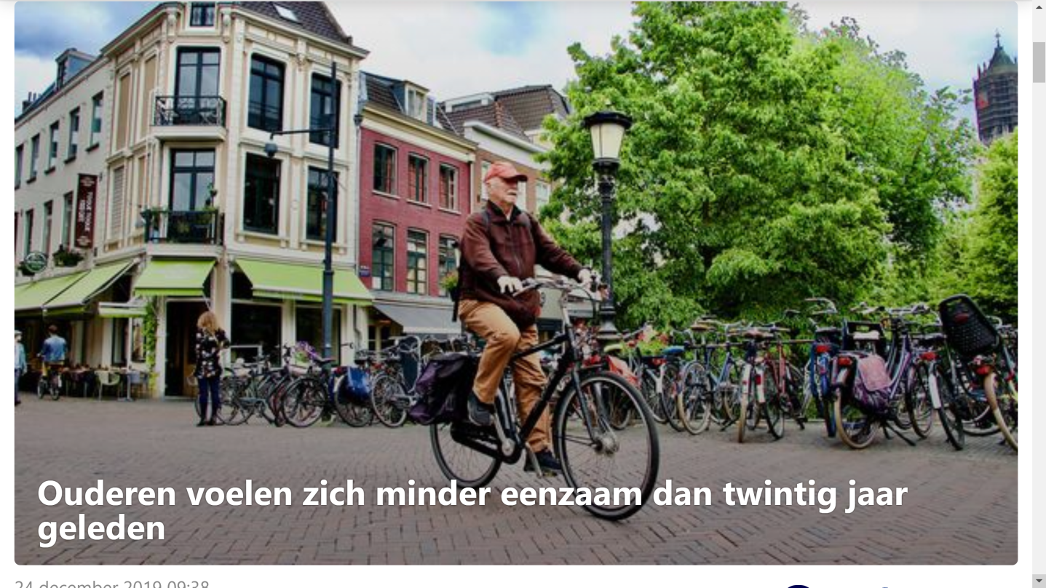Ouderen voelen zich minder eenzaam dan twintig jaar geleden
Dinsdag 24 december 2019
Ouderen van nu voelen zich minder eenzaam dan twintig jaar geleden, blijkt dinsdag uit een onderzoek van sociologen Bianca Suanet en Theo van Tilburg van de Vrije Universiteit. Hoewel eenzaamheid wel een maatschappelijk probleem is, is er volgens de onderzoekers geen sprake van een 'eenzaamheidsepidemie'.
De bijna vijfduizend Nederlandse ouderen die in de studie zijn onderzocht, voelen zich een beetje minder eenzaam dan ruim twintig jaar geleden. De ouderen hebben tegenwoordig het gevoel meer vat te hebben op het leven. Daarnaast hebben meer respondenten nu een partner en is hun sociale netwerk groter en gevarieerder dan vroeger.
Het langlopende onderzoek waar Suanet en Van Tilburg van gebruikmaken, is de Longitudinal Aging Study Amsterdam. Het onderzoek meet het sociale, fysieke en mentale welbevinden van meer dan vijfduizend volwassenen geboren tussen 1908 en 1957. De deelnemers werden bevraagd over hun eenzaamheid, maar ook naar hun sociale netwerk, het opleidingsniveau en kerkbezoek.
Experts, die op verzoek van de Volkskrant de studie bekeken, stellen ook dat er geen sprake is van een eenzaamheidsepidemie. In een gesprek met de krant zegt Eric Schoenmakers, lid van 'Eén tegen eenzaamheid' en onderzoeker en lector bij de opleiding Toegepast Gerontologie aan de Fontys Hogeschool, dat ouderen van nu beter opgeleid zijn, meer regie over het leven hebben en beter in staat zijn de draad weer op te pakken als ze een partner verliezen of getroffen worden door een ziekte.
Dat er wordt gesproken over een eenzaamheidsepidemie, komt volgens Schoenmakers doordat er steeds meer aandacht voor is in de media en in de onderzoekswereld.
Van Tilburg zei eerder in gesprek met NU.nl dat er geen sprake is van een eenzaamheidsepidemie. "De term epidemie doet vermoeden dat het om een uitbraak gaat. En dat het een probleem is van deze tijd. Maar dat klopt niet. Eenzaamheid is van alle tijden."
Door: NU.nl

